2022년 2차 퇴직연금제도 전환을 아래와 같이 시행하오니 희망하는 조합원은 직접 원하는 금융사 로 신청하여 주시기 바랍니다.

─ 아래 ─

□ 신청대상 : 임직원 중 DB형 또는 혼합형 가입자 (희망자 限)
- 단, 1년 미만 재직자 및 일반계약직은 제외
※ 2023년도 상반기 임금피크제 적용 대상자 (1965.12.01 ~ 1966.05.31 출생)중 현재 DB형/ 혼합형 가입자는 퇴직급여 감소 방지를 위해 DC형 전환 필수

□ 전환유형 : DC형 또는 혼합형 (DC 전환 후 향후 발생 퇴직금은 DB로 운영)
- 기존 혼합형 가입자 또는 '23년 상반기 임금
피크제 적용 대상자는 DC형으로만 신청가능
- 퇴직연금제 전환 후 향후 DB형으로 환원
불가
- DC형 금융기관 변경희망 시 희망하는 금융기관으로 신청

□ 신청절차 : 본인이 희망하는 금융기관에 직접 신청

□ 전환기준일 : 2022.12.31일자

□ 추진일정
- 금융기관별 전환 신청접수 : 2022.12.26(월)
~ 2023. 01.06(금)
- 신청결과 안내메일 발송 : 2023.01.11(수), 결과확인 필수
- 전환일(DC계좌 입금일) : 2023.01.30(월)

□ 참고사항
- DC형 및 혼합형 전환주기 : 연 2회
- 법정중도인출 전환주기 : 연 2회(매년 4월, 10월)
- 금융기관별 안내자료 위치 : ERP > HR > 공지사항 → 금융기관별 DC형 추천상품, 수익률 안내 등

※ 자세한 사항은 자료실 - [ HYPERLINK "http://www.kttu.or.kr/section/board/bbs_view.html?PID=UDATABBS03&atc_sno=178709&bbs_cd=BOARD_121" 문서/정책]을 참고 하시기 바랍니다.

2022년도 2차 퇴직연금제도 전환 신청안내
대상 : 임직원 중 DB형 또는 혼합형 가입자 (희망자限)
[제14 - 374호]
2022년 12월23일(금)

☎문의 : 복지기획국장 (031 – 727 – 2823)
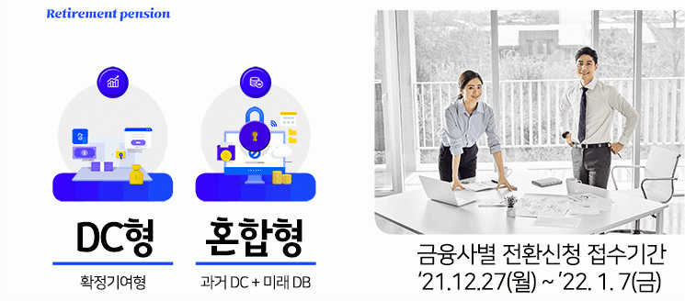
22.12. 26 ~ 23.01.06

